**張明明——中美文化藝術交流的擺渡人**

張明明，華裔畫家、作家，亦是中美文化藝術交流、傳播的擺渡人。1940年生於重慶，是已故著名小說家、文學大師張恨水的長女。

1964年張明明畢業於北京中央工藝美術學院，1976年初移居香港， 1979年移民美國。隨後，她進入了華盛頓特區國際室內設計學院學習，成為了一名室內設計藝術家。

兼容并蓄的美國，自由的創作氛圍給張明明提供了無限的創作空間和想象力，激發出她潛藏於内心深處的熱情和靈感。在這片土地上，她不僅能夠自由地探索和實踐各種藝術形式，還能接觸到來自不同文化背景的藝術靈感，這極大地豐富了她的作品。這種自由度讓她能夠充分發揮自己的創意和才華，無論是在繪畫、設計還是寫作方面，她都能夠大膽嘗試不同的技法和風格，創作出一系列充滿個人特色和內涵的作品。

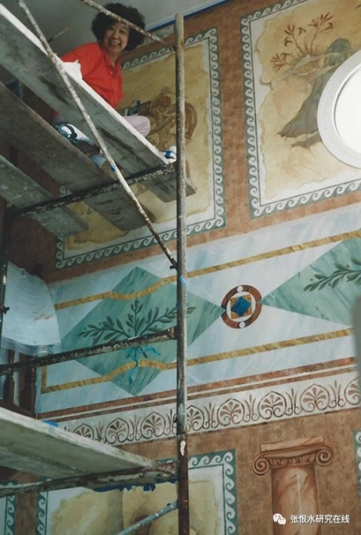 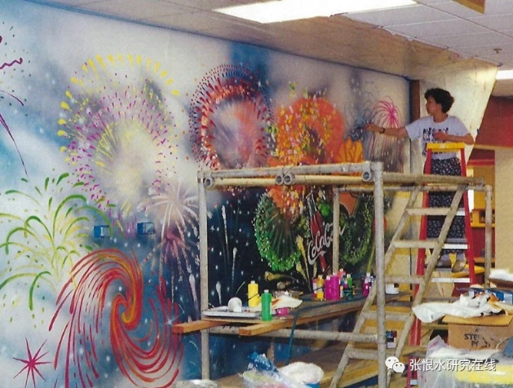

沉浸於創作中的張明明（左為希臘雅典某豪宅之壁畫創作，右為美軍某運動中心創作現代風格的壁畫）

作爲名聲在外的室内設計團隊的一員，後又服務於美軍後勤部。張明明的藝術足跡遍佈歐亞多國，設計和製作了不少名人政要別墅和官邸的壁畫。其中約旦侯賽因國王的皇宮、阿拉伯皇宮宮邸、沙特阿拉伯及希臘、美國富商的豪宅創作的巨幅壁畫就是她倍感驕傲的作品。她的壁畫和裝飾畫陳列於多個國際場所，包括韓國、日本、英國及美國的士兵和軍官俱樂部、室內運動場、高級酒店和餐館，以及美國在西班牙世博會代表處等。她還為美國副總統官邸和華盛頓婦女博物館創作了藝術裝飾畫。

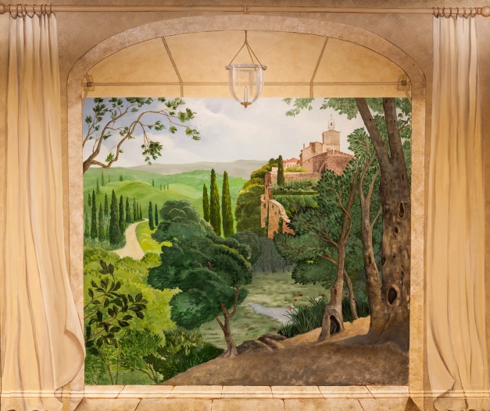 維州某辦公室壁畫

在海外，沒有像文聯、作家協會、書畫協會之類有固定工資可以拿的機構。華人藝術家或有志趣者首要的任務是生存，專職以寫作、藝術爲生的華人並不多，絕大部分都轉學別科。爲了鼓勵大家堅持繪畫和創作，更是爲了把華人的藝術才華推向主流社會，退休後，张明明在蔡德誠老師的協助下創建了【中華文化藝術同盟】（Chinese Culture and Art League, CCAL），得到德高望重的老一辈藝術家傅鐸若、毛戎、王純傑、靳杰強等熱心支持，第一時間加盟該書畫會。該同盟的成立是希望把中美文化互動做一點貢獻。

CCAL成立後，給會員們安排固定的油畫、水彩寫生時間，邀請專家作專題演講，每年一次召集大家帶著自己的作品，交流學習、創作的心得和經驗。每年春節前後，CCAL和參與CCACC及其他華人社團一起在華盛頓近郊蓋城湖林商城舉辦慶祝中國傳統節日春節的系列活動，其中書畫、攝影展有三週時間。春節這一周，展覽現場安排書法演示、武術、京劇表演等，讓美國人近距離地感受、了解中華文化和來自中國和其他國家的華裔藝術家。同盟的會員來自世界各地，包括美國、台灣、香港、中國大陸、比利時、加拿大等地，他們的人生背景迥異，生活經歷不同，藝術風格和追求各具特色。會員們通過同盟這個平臺互動交流，增進瞭解，互相學習，取長補短，在主流社會的藝術花園裏開出自己的花。

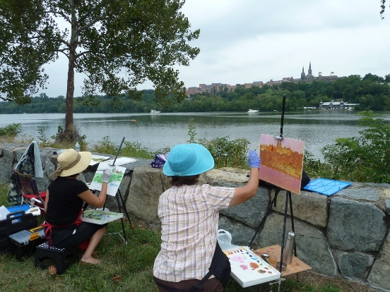 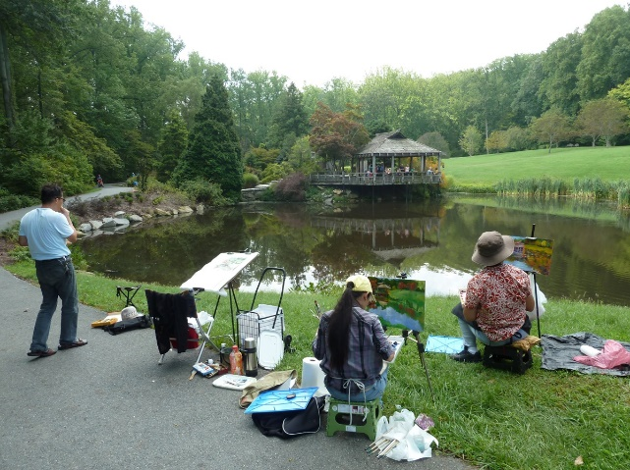

在波多馬克河邊寫生 在公園一角日本亭前寫生

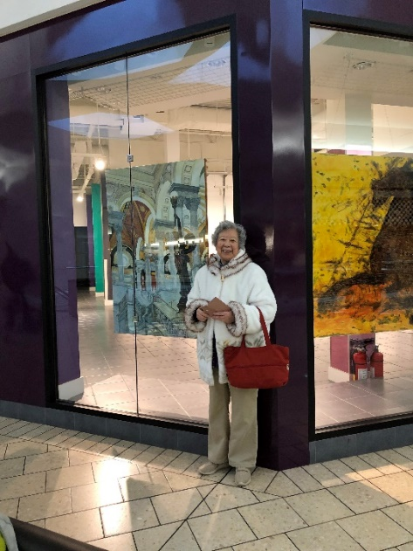 2019年春節書畫展，張明明和自己的油畫作品《國會圖書館》合影 攝影：周曉風

退休後張明明多次回國探親訪友。她是個有心人，努力聯係相關部門，爭取機會把海外游子的畫作介紹到國内。國内的朋友們不止一次地要為張明明舉辦個人畫展，都被她婉拒了。她説“這樣的機會很難得，尤其是對海外華人更難得。讓大家有這樣的機會展覽，比我個人辦個畫展更讓我開心”。 在張明明主導下，從2011年起，CCAL先後六次在安徽、廈門、蘇州近郊的太倉、深圳、北京等地以[龍在天涯]之名舉辦畫展。 中國新聞網等媒體以《“龍在天涯“展出 張恨水之女樂促中美文化交流》等為題做了報道。

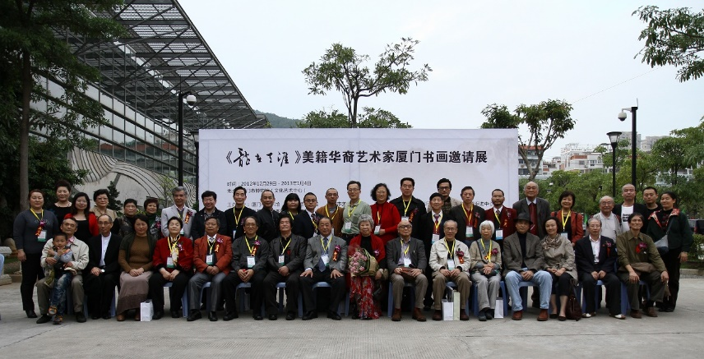 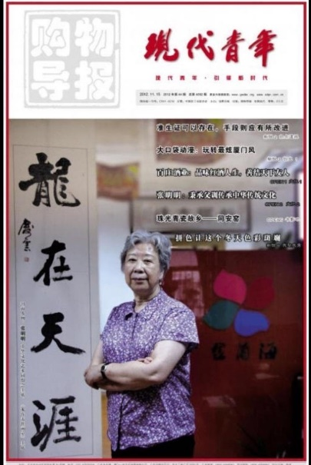

2012年《龍在天涯》畫展在廈門博物館展出 《龍在天涯》畫展期間《現代青年》的專訪

2012年 3月29日，張明明代表CCAL邀請中國安徽省美術家協會赴美國採風，並在華盛頓DC和馬里蘭州展出新微派 36 位藝術家的近百幅美術作品，展現新時代新徽派美術的魅力。華盛頓市長格雷（Vinceu Gray）委派亞太產事務辦公室主任Julie Koo 女士出席開幕式並致歡迎詞。中國駐美大使館參讚兼副總領事張毅先生、領事孟枋先生、馬州參議員員李鳳遷（Susan Lee）辦公室代表伊萬•格林菲爾德 （Evan Greenfield）等人參加了歡迎會和展覽。

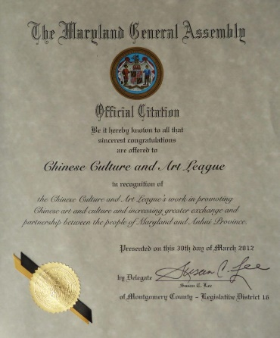 馬州參議員員李鳳遷（Susan Lee）给同盟的表扬信

2014年，北京書法社團【北蘭亭】負責人張旭光一行二十多位書法藝術家到訪美國。在華府和中華文化藝術同盟的會員深入交流、探討書法藝術。張旭光和華府書法藝術家王純傑更揮毫潑墨，令眾人大開眼界。王純傑並代表中華文化藝術同盟一同前往紐約聯合國總部參加宣傳。

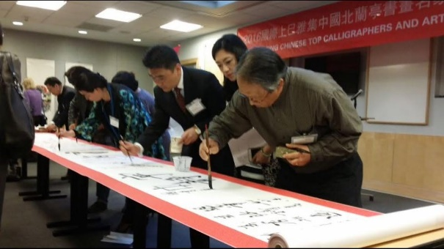 王純傑在《北蘭亭》與紐約藝術家在交流筆會中

雖然專攻美術，但在父親教導和耳濡目染下，張明明的文學素養和文字功底也相當扎實，且行事作風頗有父親的風範，思路清晰，下筆很快，甚少拖延。作為一名藝術家，她在勤於繪畫的同時，積極參與文學寫作。香港三年她的文章刊登在《大公報》、《文匯報》副刊《自由隨筆》、《明報》、《明報月刊》以及《廣角鏡》上，還以「蠻姐」為筆名在《新晚報》副刊《彩色廣場》和《大公報》上撰文，介紹父親張恨水和他的小說、散文等，並為報刊畫插圖。張明明還接受台灣詩人痖弦的約稿，和北京的兄長一起，以「張二好」的筆名為痖弦主編的台灣《聯合報》副刊寫專欄文章，介紹老北京的風土人情、風俗習慣、飲食淵源、名人軼事和建築風貌等。這些文章充滿生活情調和情趣，文筆雅致，不少文章還配有張明明的插圖，圖文並茂，深受那些四九年後離開大陸、幾十年無法返鄉的台灣外省人喜愛。

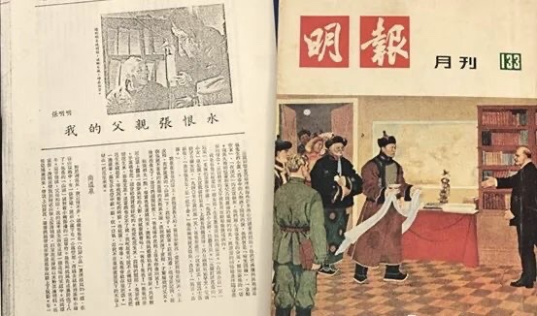 刊登于《明報》雜志上的張明明的文章

到美國后，靠僅有的二、三家華文報紙寫文貼補家用已不可能。雖然主要精力放在繪畫創作上，但張明明對繼承、傳播中華文化的事情特別上心，尤其是退休后，花了不少時間與精力擔任華府書友會、華府作家協會會長，邀請各方面學有專長的學者、專家來華府演講。演講者除了華裔外，還有來自紐約的日裔舞蹈家、《道德經》研究者武崇淑子。她以老莊的“天人合一”爲基礎，創造出獨特的舞蹈語匯展現“天地大美”“畸人之美”的含義。這些演講開闊了大衆的視野，豐富了文友們的認知。 張明明還和北京的兄長合作，為《美華商報》寫專欄《兩地書》，后與其他文章一起結集出版《遺珠晶瑩》

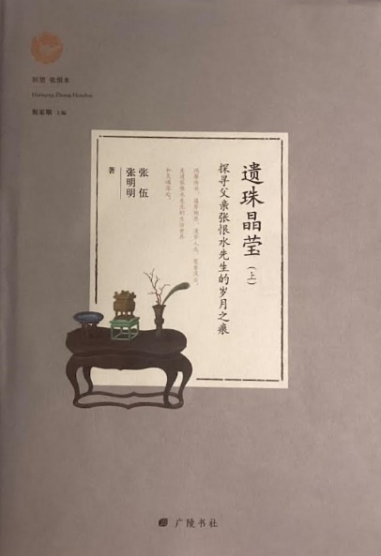 2019年5月出版 张伍、张明明合著

2015年春，張明明邀請安徽池州學院「通俗文學與張恨水研究中心」主任謝家順教授到美國，在哈佛大學圖書館、美國國會圖書館和華府華文作家協會，以「張恨水小說中的社會氣息」等為題，做了三場專題演講。 以張恨水的代表作《啼笑因緣》、《金粉世家》、《夜深沉》、《紙醉金迷》、《巴山夜雨》爲例，討論張恨水小說的社會性和現實意義。演講引發與會者的共鳴。

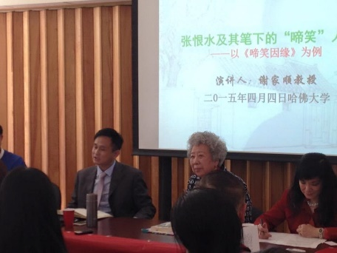 2015年三月謝家順教授、張明明在哈佛大學做演講

此外，她曾任電影《長城》的美術指導，為張恨水和其他作家的小說及教材書繪製插圖等

2019年？加拿大多倫多大學東亞研究係副教授、中文科目主任王曉薇(Hsiao-wei Rupprecht, Associate Professor Director, Chinese Language Program , Department of East Asian Studies, University of Toronto)找到張大姐，請她為一套漢語教材畫插圖。其中《三字經》的插圖耗費張大姐花了不少心思。《三字經》取材典故廣範，“這裏面的故事跨著好多朝代呢。每一朝的衣冠都不一樣，小孩子的髮髻也不同。還有草棚、房舍、農具等也不一樣。各個朝代的用具差別也挺大的，我不能把個清朝的青花瓷器畫在唐朝的桌子上，那會誤導讀者的……”“現成的繪本也有，可我確定不了是不是對的。”張大姐先後問了好幾個朋友，後來在網上找到了相關的文字和圖片資料，完成了這次創作。

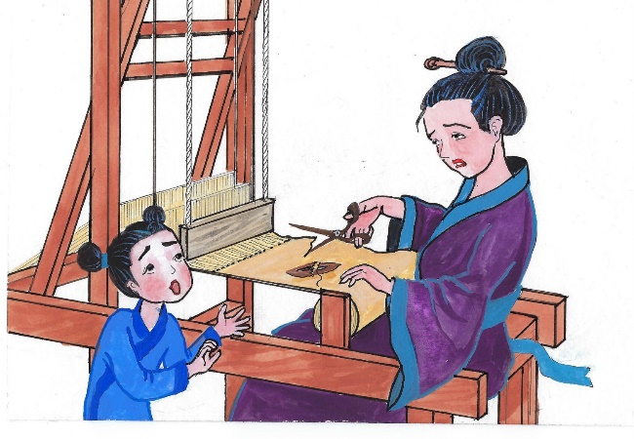《三字經》的故事之《孟母断抒》

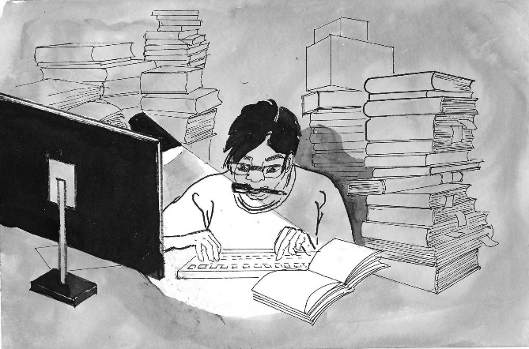 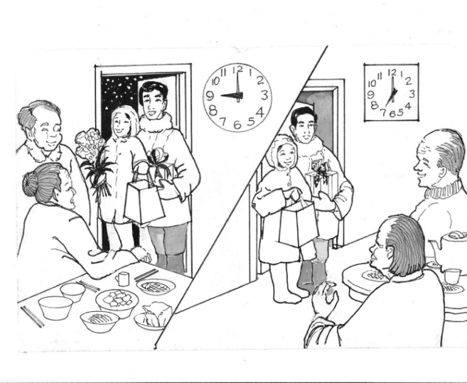

讀書苦 拜年小夫妻先後去雙方父母家拜年

張明明還給香港散文家農婦的最後一本散文集做插圖。為了盡可能地貼近散文集的風格，張明明改變了以往的畫風，增加了拙勁兒和詼諧幽默感，寥寥幾筆，把文中的意趣活脫脫的呈現出來，令讀者忍俊不禁。

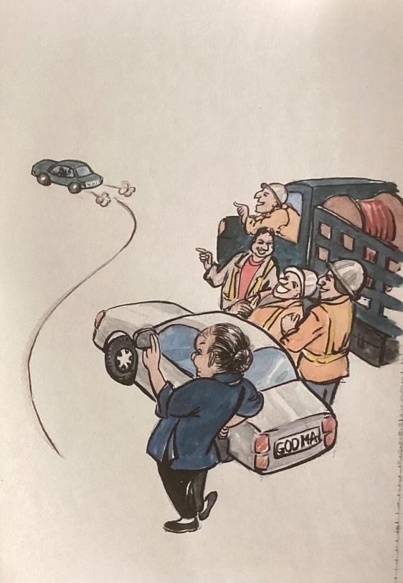 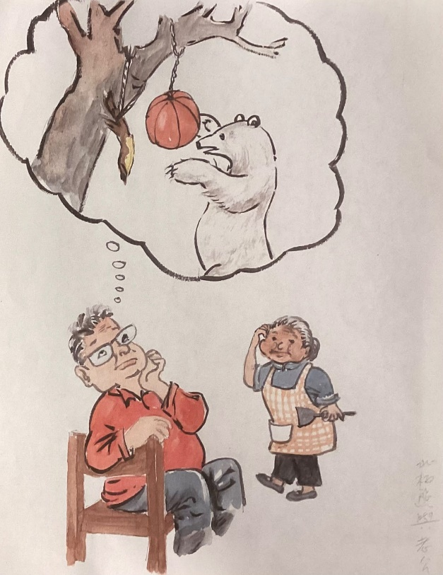

給父親張恨水的小說繪製插圖是張明明義不容辭的責任和倍感驕傲是事情。雖然張明明熟讀父親小說，對故事中的人物、場景了然於心。但是為了更好地表達出故事的年代感和人物性格，張明明化了不少時間和精力，一方面回憶小時候眼見耳聞生活場景的方方面面，一方面翻閱歷史資料，一筆一劃都格外用心，終使《張恨水全集》更具魅力。

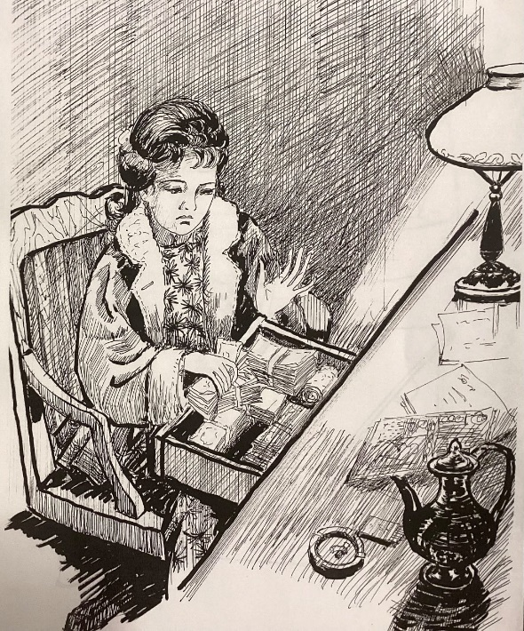 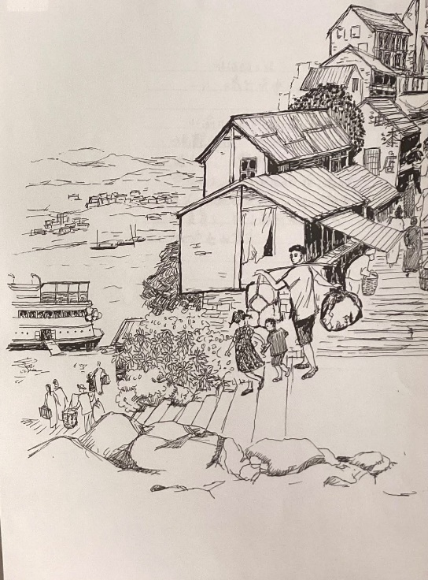

張明明學習、踐行繪畫60餘年，尤其在與癌症抗爭的17年中，筆耕不輟，並帶領學生寫生，研習新的水彩繪畫技巧。目前她正在為一個展覽做準備，此次展出的作品是她近10多年創作的一小部分。為了此次畫展，她特別抱病精心創作了兩幅水彩作品《Overlook Georgetown University》和《The Glade Creek Grist Mill》。從這些畫作中，可以領略到她對光線和色彩的獨特細緻觀察，以及她寧靜的內心世界。

十几年来，張明明還專注於水彩創作與教學，分享她多年的創作經驗和技術。因应疫情的變故，每週六的水彩课由課堂面授轉為在互聯網上教授，“因禍得福”地吸引了眾多來自各地的學員。這樣的義務教學她堅持了十幾年，在爭錢逐利的大潮中，這種堅持似一股清流蕩滌人心，難能可貴。她的課程內容豐富，講解深入淺出，不僅教授技法，還強調藝術創作中的情感表達和個人風格的培養。張明明堅信，藝術不僅是一種創作形式，更是一種情感和思想的交流方式，她希望通過她的教學，啟迪和教育更多的藝術愛好者，激發他們的創作熱情。

張明明的藝術旅程充滿了熱情和奉獻，她的作品和教學影響了許多人，為中美文化交流做出了重要貢獻。她的故事是一個關於堅持、熱愛和無私奉獻的故事，激勵著我們去探索和發現藝術的無限可能。